Carpeta de Programación
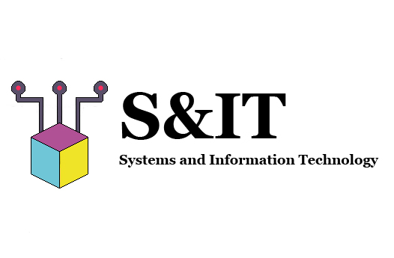
Solicitante:
I.T.S. – Instituto Tecnológico Superior Arias - Balparda

Nombre de Fantasía del Proyecto: Systems and Information Technology.
Grupo de Clase: 3°ID.
Turno: Vespertino.
Materia: Programación 3.
Nombre de los Integrantes del Grupo: Bruno Álvez da Cruz, Alejo Cabrera, Dylan Michaelsson, Matías Poy-Vázquez.

Fecha de entrega: 25/07/2020

Instituto Tecnológico Superior Arias Balparda
Gral. Flores 3591 esq. Bvar. José Batlle y Ordoñez - Montevideo

Índice
1.0. Roles y Usuarios 2
1.1. Roles 2
1.2. Usuarios 2
Bibliografía 3
HOJA TESTIGO 4

1.0. Roles y Usuarios

1.1. Roles
Los roles disponibles para el programa en la primera entrega son:
Administrativo y Productor.

1.2. Usuarios
Usuarios disponibles:
Usuario | Cedula | Contraseña | Tipo Cultivo
Administrativo | 12345672 | 1234A.. | -
Productor | 10000008 | 1234P.. | Cereales

Bibliografía

1) Usado para el diseño de formularios modernos y menubar:
https://www.youtube.com/watch?v=NiQRq_u3vQU
2) Usado para crear los GUI Multi forms:
https://www.youtube.com/watch?v=Z7TfV7LZzp4

HOJA TESTIGO

MATERIA: Programación III

Nombre del Profesor: Ana Gonzalez

Nota Final

